Доклад
  - Математические модели с урнами
Дикач Анна Олеговна
Содержание

Список таблиц

1 Введение

1.1 Цель
Исследовать математические модели с урнами.
Введение
Математические модели с урнами представляют собой важный и увлекательный раздел теории вероятностей, который изучает случайные процессы, связанные с выбором объектов из ограниченного набора. Эти модели позволяют формализовать и анализировать различные ситуации, в которых объекты (шары) извлекаются из урны в соответствии с определёнными правилами. Они служат основой для понимания более сложных систем и процессов, встречающихся в реальной жизни.
История моделей с урнами восходит к работам таких математиков, как Бенжамен Перре и Пьер-Симон Лаплас, которые исследовали вероятностные аспекты выбора и случайности. Современные подходы к моделированию с урнами включают в себя не только классические методы, но и более сложные статистические и вычислительные техники, что делает эту область особенно актуальной в свете современных научных исследований.
Модели с урнами находят применение в самых различных областях: от биологии и экологии до экономики и социологии. Например, они могут использоваться для моделирования процессов естественного отбора, распространения инфекций, анализа рынка и даже для изучения поведения социальных групп. Эти модели помогают понять, как взаимодействие между различными элементами системы может приводить к неожиданным результатам и динамическим изменениям.
Описание общей модели
Пусть дана урна с шарами двух цветов. На каждом шаге:
- Из урны случайно извлекается один шар.
- В зависимости от правил модели шар либо возвращается, либо заменяется.
- Фиксируется цвет вынутого шара.
Математически это можно описать как марковский процесс, где состояние системы определяется текущим составом урны.

2 Модель Бернулли
Модель Бернулли — это одна из самых простых и фундаментальных моделей в теории вероятностей, которая описывает случайный эксперимент с двумя возможными исходами. Она названа в честь швейцарского математика Якоба Бернулли, который внес значительный вклад в развитие теории вероятностей.

2.1 Основные характеристики
Исходы
Каждый исход имеет 2 возможных исхода. Обычно исходы обозначаются как успех (1) и неудача (0)
Вероятности
Вероятность успеха обозначается как p , а вероятность неудачи — как q , где q = 1 - p . Эти вероятности остаются постоянными для каждого испытания.
Независимость событий
Каждое испытание является независимым, то есть результат одного испытания не влияет на результаты других.

2.2 Применение модели
Модель Бернулли часто используется для описания различных явлений, таких как:
• Подбрасывание монеты (где успехом может быть “орел”, а неудачей — “решка”).
• Опросы, где респонденты могут ответить “да” или “нет”.
• Проверка качества продукции, где изделия могут быть либо дефектными, либо бездефектными.

2.3 Работа с моделью
Итак, пусть в результате испытания возможны два исхода: либо появится событие А, либо противоположное ему событие B. Проведем n испытаний Бернулли. Это означает, что все n испытаний независимы; вероятность появления события А в каждом отдельно взятом или единичном испытании постоянна и от испытания к испытанию не изменяется (т.е. испытания проводятся в одинаковых условиях). Обозначим вероятность появления события А в единичном испытании буквой р, т.е. p=P(A), а вероятность противоположного события (событие А не наступило) - буквой q=P(B)=1−p.
Тогда вероятность того, что событие А появится в этих n испытаниях ровно k раз, выражается формулой Бернулли (рис. 1).
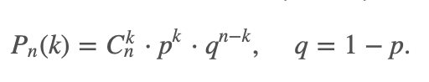
Рис. 1: Формула Бернулли
Распределение числа успехов (появлений события) носит название биномиального распределения.

2.4 Пример
В урне 20 белых и 10 черных шаров. Вынули 4 шара, причем каждый вынутый шар возвращают в урну перед извлечением следующего и шары в урне перемешивают. Найти вероятность того, что из четырех вынутых шаров окажется 2 белых.
- Событие А - достали белый шар, событие В - достали чёрный шар
- Вероятность события А равна 2/3, вероятность В равна 1/3
- По формуле Бернулли вероятность будет равна: (рис. 2).
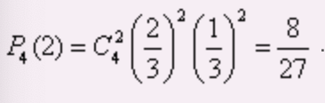
Рис. 2: Решение примера

2.5 Модель Поля
В статистике модель урны Поля, названная в честь Джорджа Поля, представляет собой модель, в которой после того, как шар достается, он возвращается в урну, и ещё добавляется шар такого же цвета. Этот процесс повторяется. Можно заметить, что если, например, белых шаров больше чем чёрных, то с большей вероятностью будет добавлен белый шар. То есть эта урна зависит от истории и сходится.

2.6 Особенность
Даже если мы смоделируем ситуацию, где в урне находится одинаковое количество шаров белого и чёрного цвета, количество шаров одного цвета будет сильно больше шаров другого цвета. Допустим, вы начинаете с равным количеством шаров (7 белых, 7 красных).
Если после первого испытания будет выбран белый шар, в урне окажется 8 белых и 7 чёрных шаров. В результате операции создаётся неравенство, при котором в следующем испытании с большей вероятностью будет выбран белый шар, нежели черный. Шансы что будет выбран белый шар теперь составляют 8 к 15, а то что будет выбран чёрный 7 к 15. Такую ситуацию можно назвать снежным комом.
Тогда график изменения количество шаров будет выглядить следующим образом: (рис. 3).
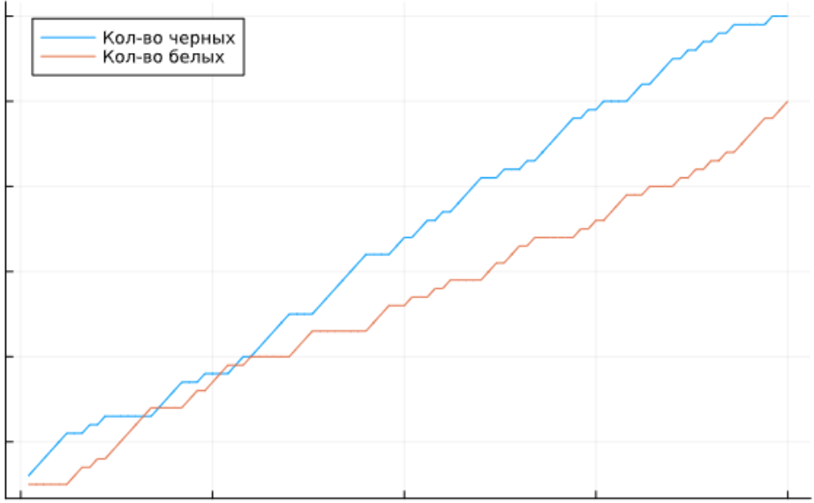
Рис. 3: Урны Поля

2.7 Модель баланса
Модель баланса, также известная как модель неудачной выборной кампании, была исследована Фридманом и может рассматриваться как симуляция предвыборной кампании, в которой кандидаты настолько некомпетентны, что избиратели решают голосовать за оппонента. В отличие от модели Поля, эта урна нацелена на поддержание равновесия между черными и белыми шарами. В данной модели, после извлечения шара, в урну помещается шар противоположного цвета. Эта модель стремится к состоянию равновесия.

2.8 Основная постановка задачи
Имеется n шаров и k урн. Шары размещаются в нескольких вариациях:
- Различные шары в различные урны
- Неразличимые шары в различимые урны
- Различимые шары в неразличимые урны
- Неразличимые шары в неразличимые урны

2.9 Пример
5 шаров случайно бросают в 3 урны. Какова вероятность, что хотя бы одна урна останется пустой?
- всего способов распределить шары 3^5 = 243
- Число способов, где шары попадают только в 2 урны: (3/1) * 2^5 = 96
- Из полученного числа необходимо вычесть случаи, когда ввсе шары в одной урне: 96 - 3 = 93
- Для получения вероятности делим 93 на 243. Получаем что вероятность равна 0.383
Пример графика для изменения количества шаров в урне (рис. 4).
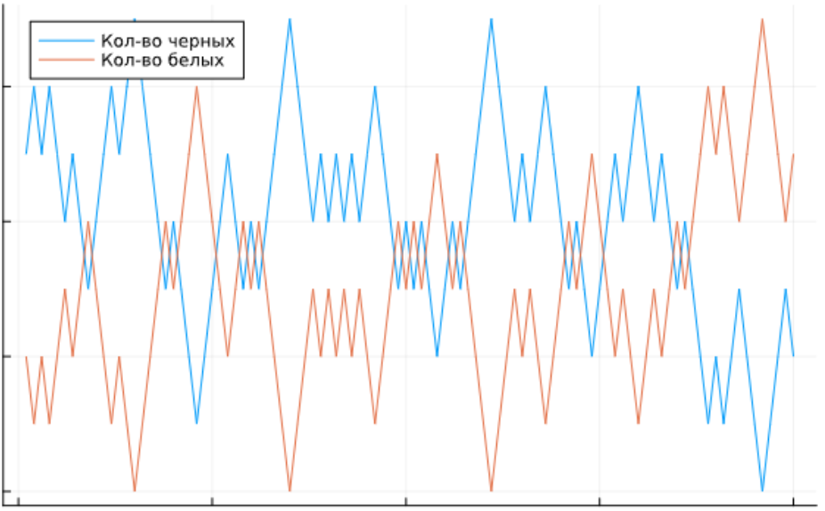
Рис. 4: Модель баланса

3 Выводы
Урновые модели — мощный инструмент математического моделирования, применяемый в теории вероятностей, статистической физике, компьютерных науках, экономике и социологии. Разные модификации позволяют описывать сложные системы с вероятностными взаимодействиями.

Список литературы

